**天津光电集团有限公司简介**

公司始于1949年，拥有控股、参股企业17家，员工1900余名，有14家国家高新技术企业，3家新三板挂牌企业。主要从事光网络通信、无线通信、通信系统、信息安全、电子器件、技术服务等领域产品研发、制造和销售。总部和制造基地位于河西区泰山路6号、光电科技园位于梅江道4号、高新产业基地位于滨海高新区金江道335号和深圳宝安区。

　　公司拥有1个国家级企业技术中心，5个市级企业技术中心，1个市级激光打印技术重点实验室，1个市级工业设 计中心，1个市级工业胶粘剂工程中心，1个市级汽车发动机点火控制技术工程中心，1个院士工作站和博士后科研工作 站，4个校企联合实验室，1个市级众创空间。形成了新一代通信技术、信息安全、汽车电子、新能源和无线通信、核心 软件等多项"杀手锏"产品。

　　"十三五"期间，在确定不冲击主业的基础上再成立3家以上高技术企业，并将原3个创业企业培养成收入过亿的高新技术企业；还将积极推进光电集团整体改制。同时，将下属核心企业——光电通信技术有限公司作为上市平台，积极开展资产资本化、资本证券化工作，利用3-5年时间接近资本市场，推动上市。在其他运行平台，加强推动混合所有制改革。对已上市3家企业进一步做市，联合战略投资者，利用资本市场，尝试并购和产业扩张。

http://www.toec.com/templets/guangdian/images/ico01.jpg **我们的历史**

|  |  |
| --- | --- |
| **60多年产品研发生产历史 ，30多年国际合作经验** | |
| 1982年 | 从德国SEL公司引进光纤通信设备生产线 | |
| 1991年 | 引进日本松下电器产业株式会社传真机生产线 | |
| 1992年 | 与德国公司在磁芯材料方面进行技术合作 | |
| 1994-2011年 | 与摩托罗拉公司在SMT以及组装方面进行技术合作 | |
| 1994-2012年 | 为三菱、夏普生产变压器 | |
| 1998年 | 为日本的富士施乐公司生产打印机光学器件 | |
| 2000-2003年 | 法国施耐德电气公司开展合作 | |
| 2000-2012年 | 为富士通公司合作生产汽车音响基片 | |
| 2001至今 | 与新西兰的Marque 公司成立合资企业 | |
| 2002至今 | 为天津斯坦雷生产汽车车灯（LED） | |
| 2010至今 | 与德国大陆、Odelo公司开展合作 | |
|  |  |

http://www.toec.com/templets/guangdian/images/ico01.jpg **我们的产品**

http://www.toec.com/templets/guangdian/images/info_ico001.pnghttp://www.toec.com/templets/guangdian/images/info_ico002.pnghttp://www.toec.com/templets/guangdian/images/info_ico003.png

光电设备 电子器件 技术服务与制造

http://www.toec.com/templets/guangdian/images/ico01.jpg **我们的优势**

科研体制，公司积极探索"工程师变商人"的创新机制，力推技术股权激励政策，创新成果不俗，2016年6月李克强总理莅临光电科技园赞许公司"双创"举措。科研环境，四个研发基地分别坐落于天津市河西区、滨海新区、深圳市繁华地带，交通便捷。

http://www.toec.com/templets/guangdian/images/ico01.jpg **我们的研发实力**

光电集团现拥有科技人员590名，具备有线、无线、短波、微波、光通信、信息安全、光学光电、通讯电子软件解决 方案等研发能力。先后有20余名专家享受国家政府特殊津贴，同时还拥有千人计划1名，市突出贡献专家1名，市"131" 创新型人才近20名，市优秀科技工作者1名，市国资授衔专家1名，中环集团授衔专家10名，技术专家、技术带头人、技术才俊100余名。

与清华大学、浙江大学、天津大学、南开大学、东南大学、北京邮电大学、西安电子科技大学、电子科技大学等高 等院校和研究所建立了紧密的合作机制和产品联合开发机制。

http://www.toec.com/templets/guangdian/images/ico01.jpg **我们的硕果**

在信息安全、专用通信、汽车电子、软件集成等相关领域技术创新优势显著，累计获授权专利近1000件。"十二五" 期间共承研国家、天津市科技重点项目300余项，获国家、市、局级奖励的超50项，2015年评为国家技术创新示范企业， 2016年评为天津市工业企业（11家）知识产权运用标杆企业。

http://www.toec.com/templets/guangdian/images/ico01.jpg **企业文化**

六十多年的丰富的历史沉淀，独特的文化素养使天津光电始终注重培养人文优势，树立人本思想，秉承独特的企业文化和理念，坚持"一切为了用户"的质量方针，建立以客户为中心的快速反应及反馈机制，形成了以"诚信、尊重、成就、创新"为理念的管理风格。

http://www.toec.com/templets/guangdian/images/ico01.jpg **服务对象**

公司主要客户包括：中国移动、联通、华为、中兴，美国摩托罗拉、威尔斯，日本丰田、三洋、富士，德国博世、 西门子，俄罗斯拉达，韩国三星等国内外知名企业及各专用客户。

http://www.toec.com/templets/guangdian/images/ico01.jpg **我们的未来**

铭记李克强总理"老国企、新气象、大未来"的殷切寄语，秉承"诚信、尊重、成就、创新"的企业理念，铸就" 长寿的电子企业"。

http://www.toec.com/templets/guangdian/images/ico01.jpg **企业资质**

质量是企业可持续发展的保障。天津光电已通过ISO9001质量体系认证、ISO14001环境体系认证、 ISO / TS16949质量体系认证、国家信息产业部电信设备进网许可、CCC安全认证、CE、UL、JIS、CSA、ISC、VDE、 AS/NZS等国际标准认证。

　　国家、国际认证：

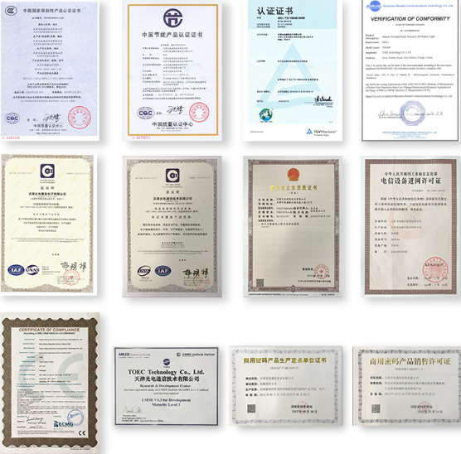

http://www.toec.com/templets/guangdian/images/ico01.jpg **组织架构**

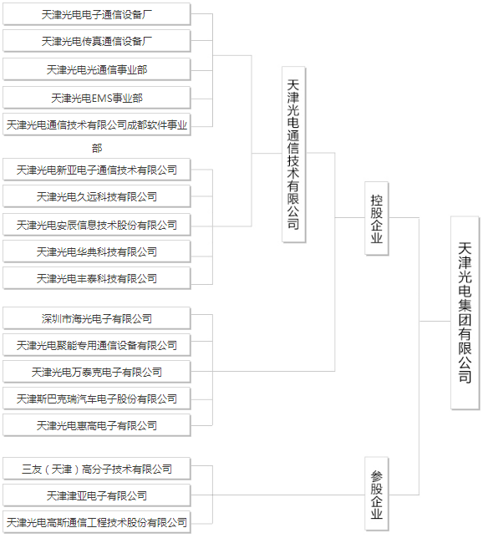

http://www.toec.com/templets/guangdian/images/ico01.jpg **产品大事记**

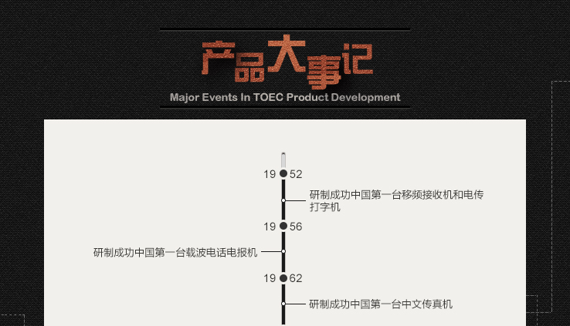

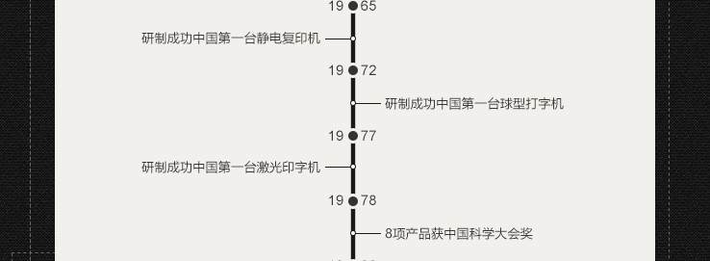

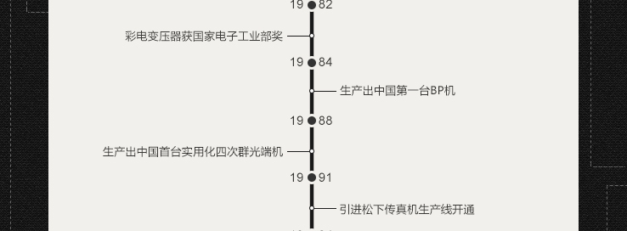

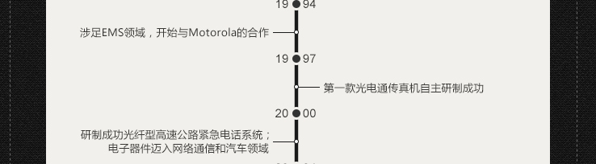

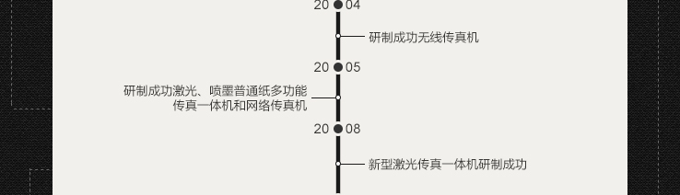

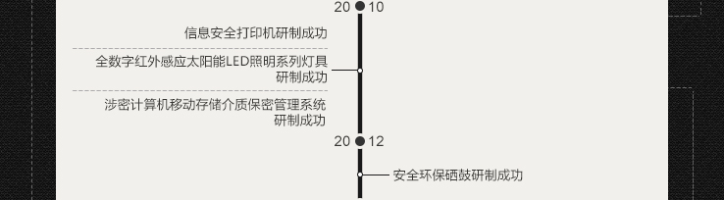

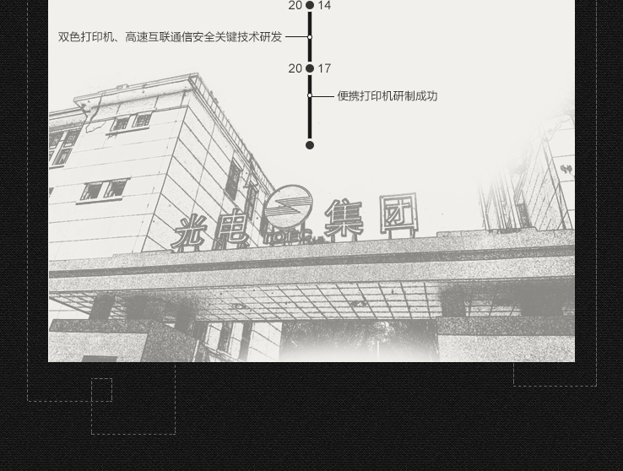

http://www.toec.com/templets/guangdian/images/ico01.jpg **精英加盟**

天津光电为员工创造了良好的科研、工作和发展环境，以积极进取的企业文化、逐步完善的人才成长机制、灵活 多样的福利待遇来吸纳人才,以合理的构架科学地配置人才；以持续的人才资源开发和培训，激发每一位员工的积极 性和创造性，使人才的发展与企业的发展融于一体，相互促进、共同提高。

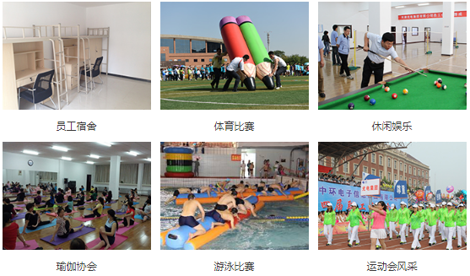

为搭建人才成长的专业平台，公司于2015年8月成立员工发展中心，员工发展中心成立至今始终坚持"知识创新 的策源地，企业发展的助推器"这一使命，为打造"匠人的摇篮"不断推出针对公司不同层级员工的培养计划及培训 课程。其培训课程涉及："技术研发人员"、"生产管理人员"、"技能员工"、"一般管理人员"及"新员工"等， 企业的发展需要强大的人才队伍支持，公司将人才培养上升到企业战略的高度，足以可见公司对人才培养及员工个人 发展的重视。

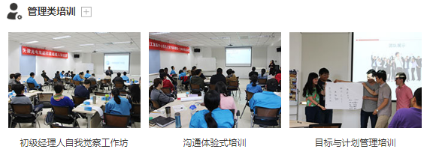

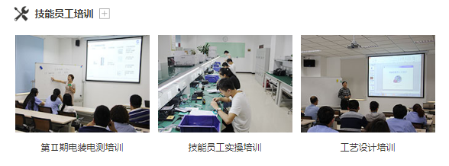

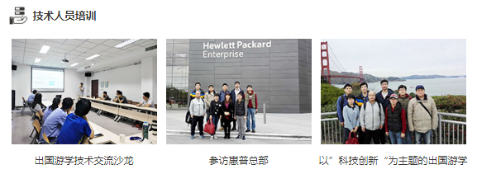

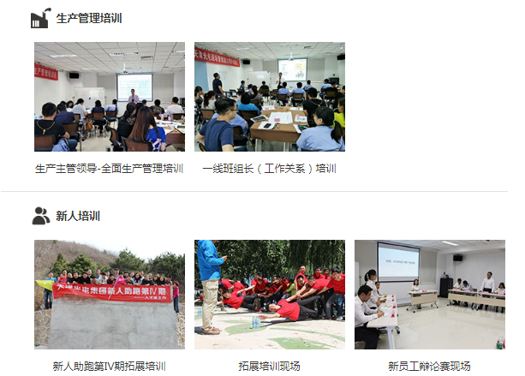

http://www.toec.com/templets/guangdian/images/ico01.jpg **联系方式**

[总部：天津市河西区泰山路六号](http://www.toec.com/lxwm/zb/)

[梅江道厂区：天津市河西区解放南路梅江道4号（地铁6号线梅江道站）](http://www.toec.com/lxwm/mjdcq/)

[滨海新区厂区：天津市滨海新区金江路335号](http://www.toec.com/lxwm/bhxqcq/)

[深圳厂区：深圳市宝安区石岩镇塘头工业园第三工业区11幢](http://www.toec.com/lxwm/sccq/)

## http://www.toec.com/templets/guangdian/images/contant_ico2.png  人才专线

电话：022-88223236

**西电计算机学院与天津光电集团**

**联培硕士科研项目介绍**

**光电网络室**

1. **基于数据挖掘的设备维护及态势管理—3人**

**1：课题简介**

设备态势管理系统是通过记录所有设备的采购，安装，维修等各种数据；部署各种传感器，记录设备的统计信息，积累大量数据。使用大数据技术对数据进行分析，其总体目标是提升系统的综合管理水平，达到对系统设备的统一管理维护，提高系统的综合战力。

**2：背景及依据**

随着近年来信息技术的飞速发展，ZLZYBD的作用日益突出。同时ZLZYBD的JX系统需要处理的数据信息快速的增长。随着JX系统建设的日趋完善，系统中的设备数量巨大、 种类繁多， 而且各种设备的供应商不同。按照传统维护程序，现行的JX系统管理存在很多不足，效率低下，备份冗余，且有信息孤岛现象存在。常常可能存在对一些并不需要维护的设备进行保养或是忽视某些设备在发生故障之前所产生的某些征兆的问题。

大数据、人工智能技术的发展为解决这些存在的问题提供了技术途径。将JX系统中所有设备的所有数据信息统一采集，形成设备信息的大数据仓库。知识获取已经成为建立统一化，智能化JX系统管理系统的瓶颈。而基于大数据，人工智能的数据挖掘技术是解决知识获取的主要途径。应用基于大数据，人工智能的数据挖掘可以有效的提高JX系统的综合能力。

**3：研究内容**

1）通过研究接线系统的信号链路关键节点，提取各重要节点的关键特征，比如信号类型，流量等，称之为“软件传感器”。

2）统计所有设备的种类与数量；采购，维修记录，操作日志；应用大数据挖掘技术对整个接线系统的设备维护，修理，升级给出预测性建议。

3）研究如何通过分析部署于系统的各种硬件传感器和软件传感器信息，当发生故障时快速定位设备的故障点。

4）研究适用于接线系统的统一管理软件系统。

5）为系统态势提供基于BS架构的动态、可视化界面。

**4：毕业生技能要求**

熟练掌握Python编程语言；掌握大数据挖掘及分析技术，能熟练应用Numpy，Pandas，Matplotlib等工具；具备深度学习，机器学习基本理论基础，能熟练应用scikit-learn，Tensorflow等机器学习和深度学习框架。

**二：大容量，大带宽存储技术研究—2人**

**1：课题简介**

研究大容量，大带宽的实时存储技术，采集并存储100G或者更高的400G的传输网光信号，要求做到实时采集，存储及后续检索。

**2：背景及依据**

随着5G技术的应用及普及，相应的传输网这迅速的向100G，400G或者更高的速率演进，现有的存储存储设备已经很难满足对于传输网光信号的实时采集与整体存储。而基于NVMe over Fabric新型存储协议的AFA（全闪存整列）设备及分布式存储技术为解决该难题提供了可能。

**3：研究内容**

1. 研究基于NVMe over Fabric存储所需的软件及硬件技术。
2. 研究大容量，高并发的分布式存储技术。
3. 研究能用于大容量及大带宽要求的数据库技术及系统构成。

4：**毕业生技能要求**

熟练掌握各存储相关的技术及协议；熟练掌握数据设计及开发的相关技术和编程能力；掌握至少一种编程语言，如C++，Java等。

**通信系统室**

1. **高速数据采集及处理-1人**

1、科研题目：模数转换高速采集处理的应用

2、科研背景及重要性：

数据采集技术是信息科学的一个重要分支，随着计算机技术和数字信号处理技术的飞速发展和普及，数据采集系统也迅速地得到应用，尤其是高速数据采集系统的应用正日趋广泛。特别是在涉及到数字信息处理的领域中，如模拟信号的准确采集、大动态范围的处理、高速数字信号的复用处理等领域。

具体地说，数据采集系统的任务，就是采集目标数据源产生的模拟信号并将其转化为数字信号，然后送入数字处理模块，根据具体的需要进行相应的计算和处理，得到所需的数据。完成对电路设计软件Cadence进行学习，并绘制原理图和PCB，并进行PCB的制作过程和PCBA的装配过程。

数据采集系统的好坏，主要取决于它的精度和速度。在保证精度的条件下，应用尽可能高的采样速度，以实现实时采集、实时处理和实时控制功能。

3、科研具体内容方向：

对各短波、超短波信号/中频信号的数字化采集进行原理设计、仿真及分析，完成AD、DA及FPGA的硬件原理设计、PCB设计及调试。

4、学生毕业时需掌握程度：

熟练应用常规器件选择、电路设计软件Cadense工具设计和硬件逻辑开发语言VHDL，并且基本掌握调试程序的编写和板级验证应用。

1. **高速接口技术应用-1人**

1、科研题目：标准高速接口的定制化应用

2、科研背景及重要性：

在数字系统互连技术中，高速标准接口技术已成为行业发展的趋势，与传统并行接口技术相比，串行方案提供了更大的带宽、更远的距离、更高的扩展能力。对高速逻辑的优化应用成为产品和行业的需求，也成为各研发部门大力推进的实现技术。

基于可靠性的开放式互连架构标准，高数串行接口以其高效率、低系统成本、高稳定性的特点，为嵌入式系统各器件间提供了高带宽、低时延的数据传输解决方案。同时其支持点对点或是点对多点的通信、DMA操作、消息传递模式交换数据以及多种拓扑结构等功能。这些功能为数据处理性能的快速提升提供了强有力的保障。相关技术在信息领域取得了令人瞩目的进步，这些基础技术的进步为解决上述问题提供了新的思路和方法。

3、科研具体内容方向：

对高速数据链逻辑设计、IP核使用、数据帧设计、仿真及分析，完成AD、DA及FPGA的硬件原理设计、PCB设计及调试。

4、学生毕业时需掌握程度：

熟练应用硬件逻辑开发语言VHDL，掌握相关至少一种ISE、VIVADO、QUARTUS II开发工具，MODSIM、ACTIVE等相关仿真工具，实现常规接口逻辑的控制仿真、设计和联调，并且对其进行扩展应用。

1. **基带信号处理-1人**

1、科研题目：无线信号的基带处理研究

1. 科研背景及重要性：
2. 采集信号的基带预处理、信号基本参数的提取、调制解调等数字通信系统基带信号设计是通信信号处理的核心和关键，具体包括中频预处理、脉冲包络算法、电子信号识别、自适应门限检测、信道均衡、语音静噪等，测向相关的频率估计、空间域滤波、干涉测向等算法等，作为提高通信产品灵敏度、准确度的关键，为产品提高原理、仿真、实现的保障。

4、科研具体内容方向：

无线电探测建模论证，信号特征的研究分析，信息原理的分析仿真、实现及联调分析，新产品固件算法需求分析、基于FPGA、DSP的固件设计、编码及调试

5、学生毕业时需掌握程度：

熟练应用硬件逻辑开发语言VHDL，掌握相关至少一种ISE、VIVADO、QUARTUS II开发工具，MODSIM、ACTIVE等相关仿真工具，算法仿真MATLAB工具软件的相关扩展应用。

**四、射频电路设计-1人**

1、科研题目：超短波宽带接收机设计

2、科研背景及重要性：

当前国际形势风云变幻，现代高科技战争中对武器装备的要求越来越高，各国都对国防武器装备加大了投入，为军品市场的发展注入了活力。随着国家安全的重要性日益提升，军工行业发展备受关注。

本课题为军工行业中技帧方向的通信接收机的设计，该接收机设计基于软件无线电思想，设计宽带接收、高动态、高线性度、高灵敏度接收机，适应军工市场多种应用场合，并可以延伸至民用领域。

3、科研具体内容方向：

以超短波接收机为研究对象，结合软件无线电的技术进行高性能、小型化的接收机研制。

a、宽带接收机链路设计：包括滤波器模块设计、混频模块设计、本振设计、放大模块设计等。

在本设计阶段需要对RF基础元器件进行选择和应用，并完成模块的仿真分析，进行设计方案的设计。

相关软件包括ADS、HFSS等射频仿真软件。

b、电路设计：包含原理图和PCB的设计。

需要对电路设计软件Cadence进行学习，并绘制原理图和PCB，并进行PCB的制作过程和PCBA的装配过程。

c、接收机调试测试：包含对接收机各指标调试测试。

该阶段需要对接收机各指标和测试方法进行理解和学习，同时熟练掌握相关仪器设备的使用方法。相关仪器包括网络分析仪、频谱仪、信号源、噪声分析仪、示波器等。

4、学生毕业时需掌握程度：

能够熟悉射频元器件、模块并初步具备器件选型的能力。具备射频模块初步设计能力。熟练掌握硬件和射频电路开发软件Cadence、ADS等，熟练掌握各种仪器的操作和使用，并具备射频电路初级测试工程师的能力。

**信息安全一室**

一、办公设备驱动的研究与应用 2人

1、课题简介

驱动是实现操作系统与外设之间通信的关键模块，在操作系统中，特别是国产化应用中，驱动主要面临的问题是操作系统中不同应用软件实现方式不同，需要适应各种软件的具有差异化的调用方式和数据读写方式。驱动的研究开发，主要是为了解决复杂软硬件平台环境下的图像转换、文字识别、文件处理和设备通信，充分发挥设备性能，能够提供稳定可靠、性能良好的软硬件产品，为国产化平台整个生态系统的建设提供技术支撑。

2、背景及依据

驱动是设备的灵魂，直接关系到是否能充分发挥设备性能，与产品的客户满意度息息相关。目前，各种CPU、操作系统平台越来越多，应用环境越来越复杂，这些都对设备驱动的研发提出了更高的要求。为了使驱动具有广泛的平台适应性、可移植性，需要分别研究多种平台的驱动开发技术，并对通用关键技术进行攻关。

3、研究内容

1. 图像处理算法与高效数据转换；
2. Linux下USB设备/网络设备的通信实现；
3. SANE扫描技术；
4. CUPS打印技术；
5. PS/PCL 打印控制语言研究；
6. PDF、PostScript编码方式研究。
7. OCR文字识别技术

4、毕业生技能要求

1. 精通C、C++、QT等语言，能够独立进行软件代码编写、测试，文档编制；
2. 熟悉Linux内核源码；
3. 熟悉Linux下常用打印扫描框架如CUPS、SANE；
4. 熟悉常用图像转换库GHOSTSCRIPT、PostScript等；
5. 精通USB、网络通信程序开发，熟悉SNMP协议；
6. 熟练掌握SqlLite、MySQL、Oracle等数据库。

二、信息安全应用软件及系统的研究与应用 2人

1、课题简介

信息安全应用软件及系统是指为特殊应用场景下的日常OA办公提供便利的各种应用软件工具和系统。能够为特殊办公场所提供一套安全保密管理与运行监管的机制，有效防范信息被窃取，保障个人、企业和国家的信息安全。

2、背景及依据

信息安全关乎国家利益。随着计算机技术与网络通信技术以及信息产业的高速发展，介入Internet的个人和单位主机数量快速增长，尤其是计算机在政府、国防、金融、公安和商业等部门的广泛应用，社会对计算机的依赖越来越大，而计算机系统的安全一旦受到破坏，不仅会导致严重的社会混乱，也会带来巨大的经济损失。

3、研究内容

1. 数据加解密算法研究；
2. 打印刻录集中管控与审计；
3. SNMP协议研究，网络设备监管；
4. 网络安全隔离与信息单向传输；
5. 网络设备违规外联智能感知与处置（可扩展到网络舆情）；
6. 网络服务器研究与开发；

4、毕业生技能要求

1. 精通C、C++，精通C#、Java、Python中至少一种语言，能够独立进行软件代码编写、系统测试，配合完成逻辑测试，压力测试，性能调优，bug修改，完善功能及文档编制；
2. 熟悉Linux系统，脚本编写及程序开发；
3. 精通数据加解密算法及跨平台实现；
4. 熟悉HTTP、SNMP、SMTP等网络通信协议；
5. 熟悉常用服务器架构与开发技术（Java、HTMLJavascriptCSS，JSPServlet、JDBC等）；
6. 熟练掌握Oracle，MySQL等数据库；

|  |  |
| --- | --- |
| **天津光电集团有限公司**  **联培项目介绍** | |
| 招生人数 | 合计13人 |
| 学制 | 3年 |
| 奖学金 | 学费及奖学金政策按学校政策执行，企业每月提供培养费、实习报酬、安排宿舍 |
| 录取方式 | 初试成绩达到各学院复试线，由学院与企业联合复试确定人选 |
| 学习方式 | 学校课程+企业课程两个阶段，第一学期学生在学校完成校内课程学习，其余时间在联培企业完成企业课程学习、科研实践、开题答辩、中期考核、论文答辩等培养环节 |
| 学籍说明 | 录取学生均为西电正式注册学籍研究生，毕业后颁发西电毕业证与学位证 |
| 就业方式 | 联合培养硕士生接受企业的培养费资助并通过甲方的考核认定条件下，毕业后承诺为甲方服务两年，未能完成服务视为联培学生违约，并将承担违约责任，退还企业已经支付的全部培养费。 |
| 报考要求 | 全国高校优秀计算机相关专业学子 |
| 备注 | 学习及工作地点：天津 |